БДКГ-01

Установить 3-и блока детектирования на УДГ-АТ130 таким образом чтобы они расположились перпендикулярно оси излучения ось пересекала через кольцевые риски, а расстояние от источника до центра детектора было выставлено по центру блоков



Подключить к ПК

Запустить ПО DU Callibration

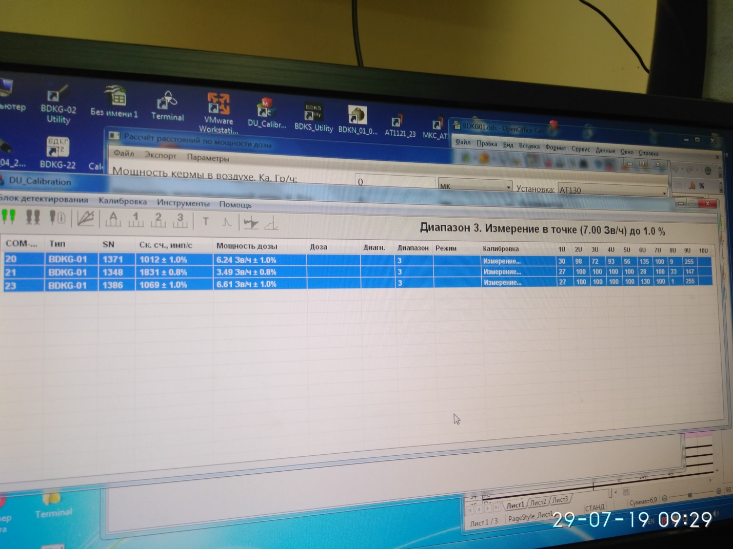Нажать Поиск

Запустить калибровку 3-х диапазонов

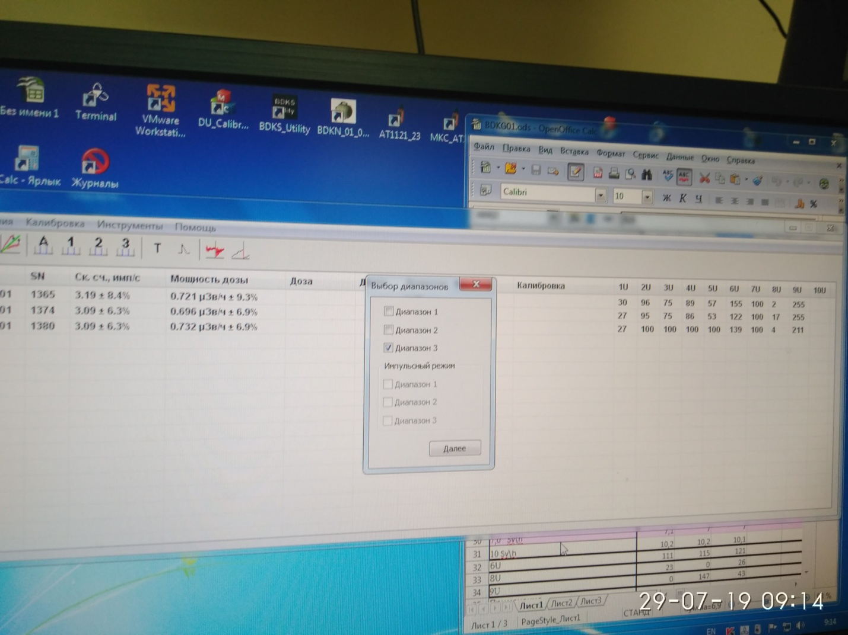

Выставить точки 1 диап 100мк и 2мЗв/ч

Выставить точки 2 диап 7м 700мЗв/ч

Выставить точки 3 диап 700м 7 Зв 10Зв/ч

Снять ПСИ

Данные переписать в журнал градуировки

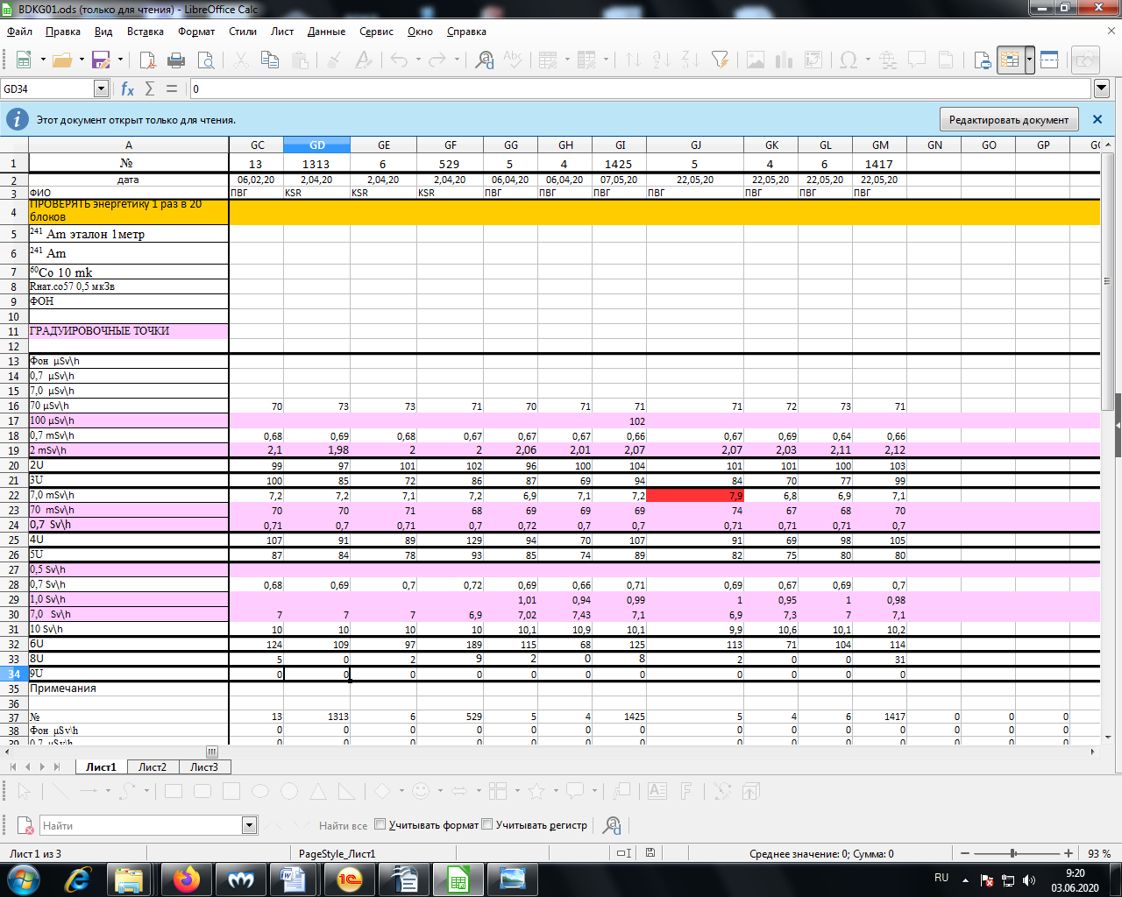

Энергетика

Установить 3 блока детектирования на УДГ-АТ110 таким образом чтобы они расположились перпендикулярно оси излучения ось пересекала через кольцевые риски, а расстояние от источника до центра детектора было выставлено по центру блоков

Подключить к ПК

Запустить ПО DU Callibration

Нажать Поиск

Установить источники

Am 1м Co60 10мк

Данные записать в журнал градуировок

